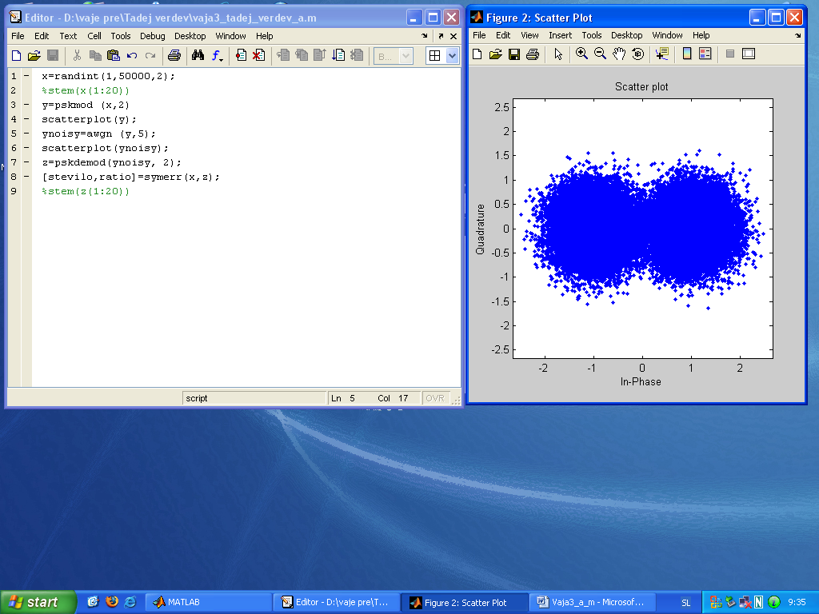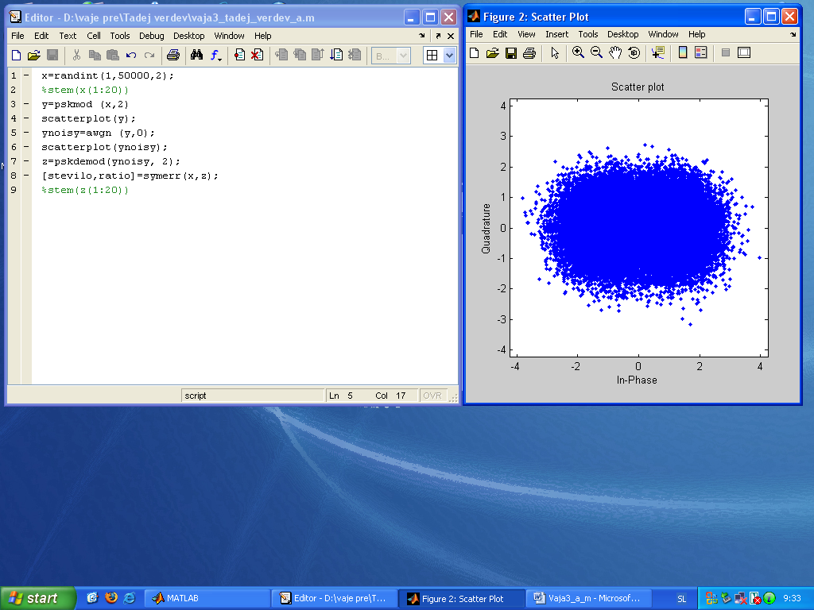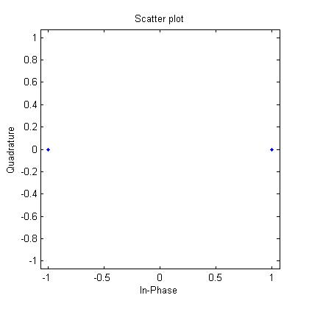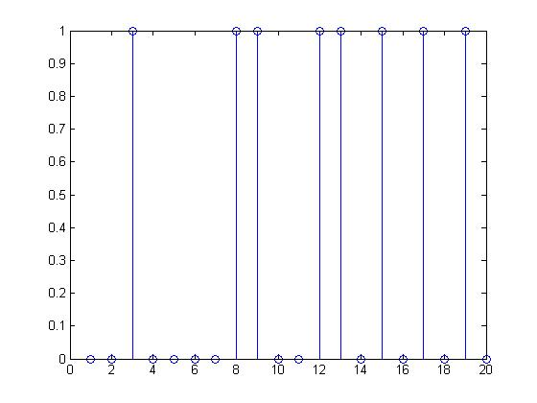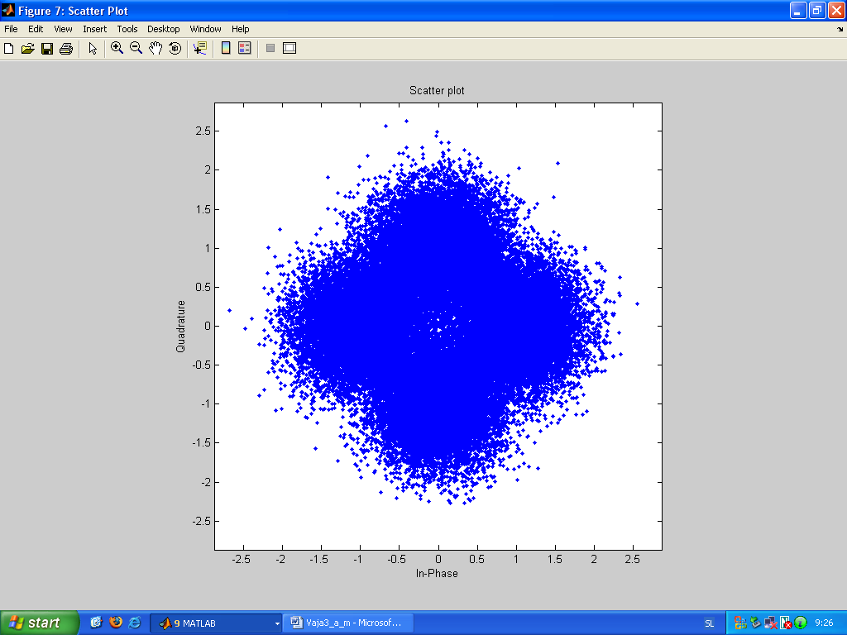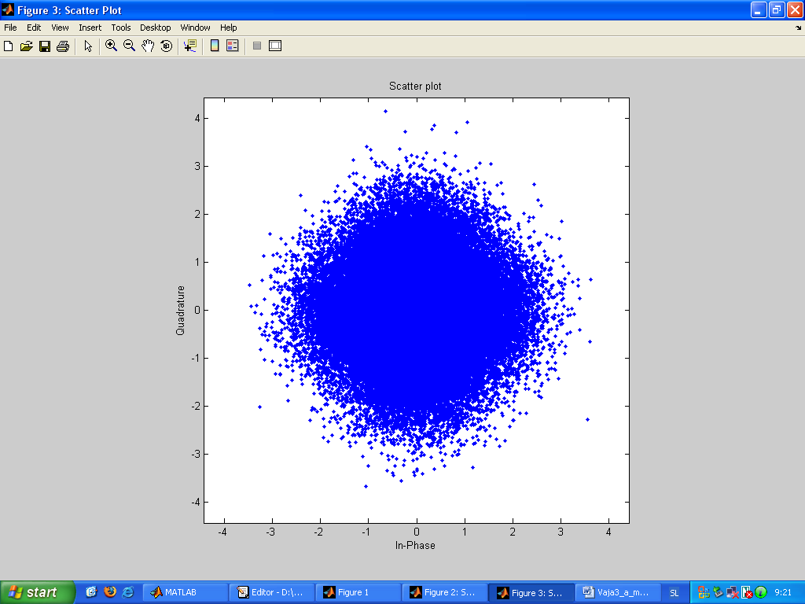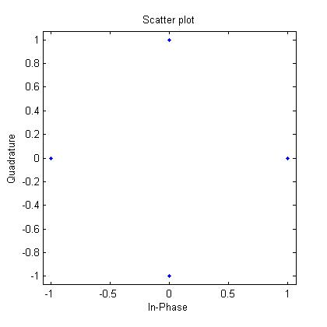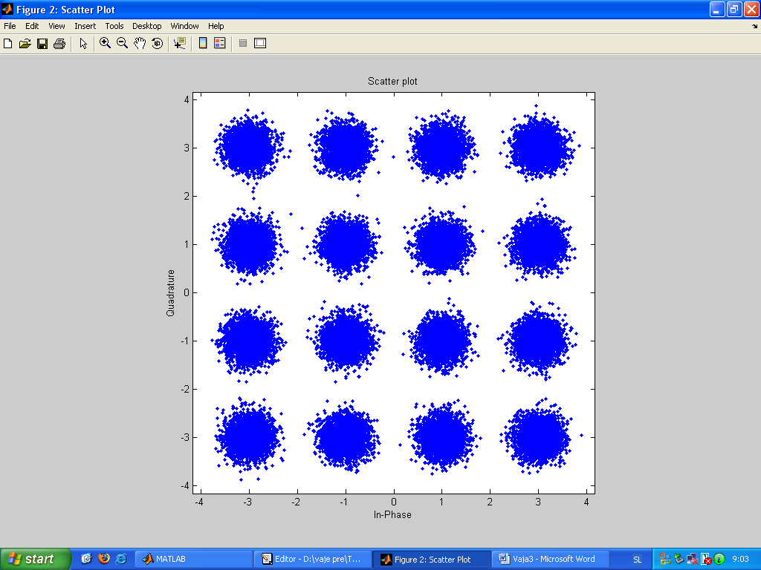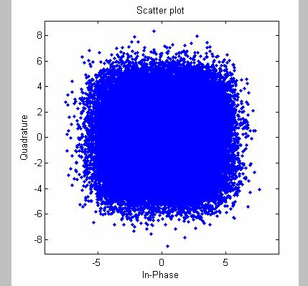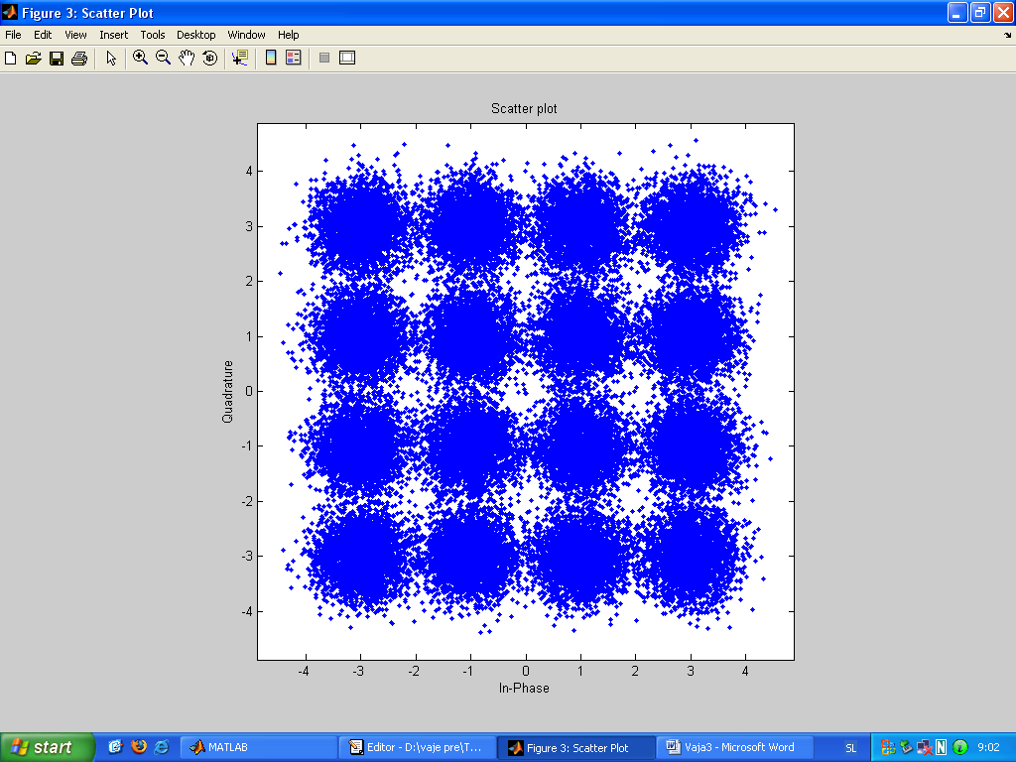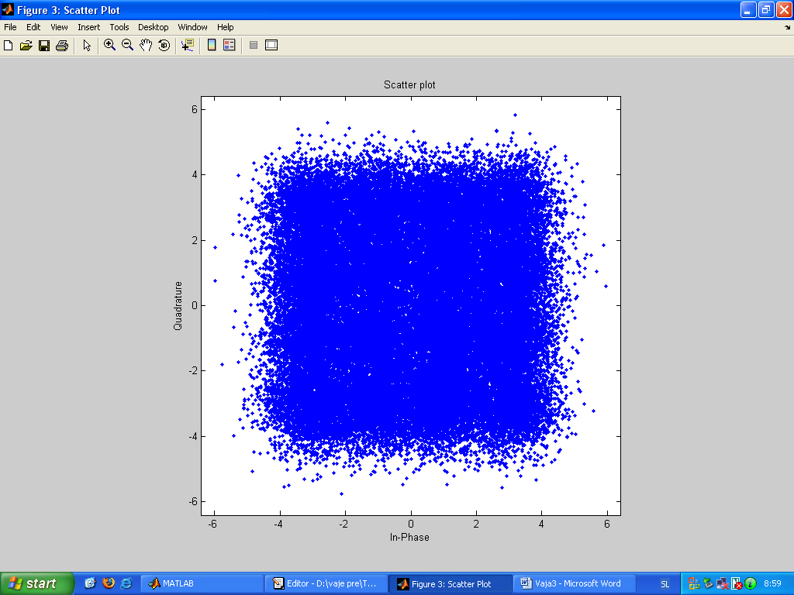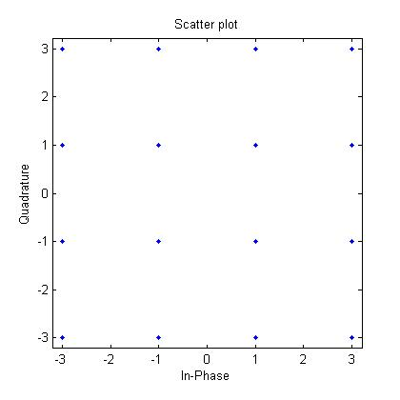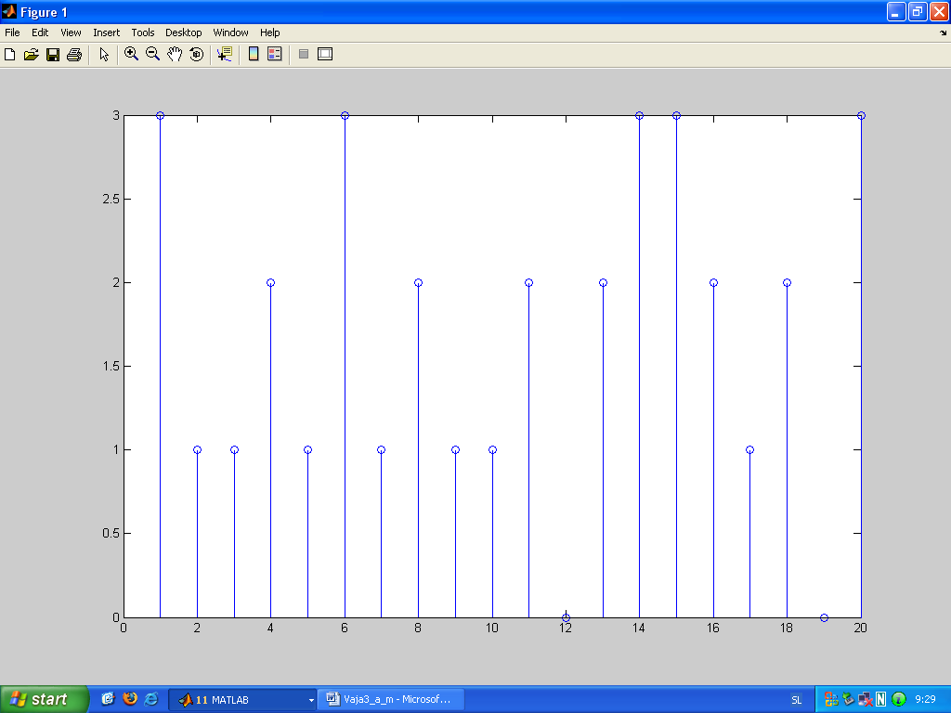Šolski Center Velenje
Višja Strokovna šola
Trg mladosti 3
3320 Velenje

Prenosna elektronika

POROČILO LABOLATORIJSKIH VAJ

VAJA 3

Digitalni modulacijski postopki

Priimek in ime: D M
Skupina: A
Predmet: PRE
2007/08

Zapis programa

X=randint(1,50000,16) generiranje 16-QAM niza
Stem(x(1:20)); izris samo prvih 20 nizov
Y=qammod(x;16)
Scatterplot(y)

Generiran 16-QAM niz

X=randint(1,50000,16)
Stem(x(1:20));
Y=qammod(x;16)
Scatterplot(y)
Ysumna=awgn(y,10);
Scatterplot(ysumna)
Qamdemod(ysumna,16)
[number,ratio]=symerr(x,z)

16-QAM

šum 0dB

šum 5dB

šum - 5dB

šum 10dB

QPSK

X=randint(1,50000,4)
Stem(x(1:20));
Y=qammod(x;4)
Scatterplot(y)
Ysumna=awgn(y,10);
Scatterplot(ysumna)
Qamdemod(ysumna,4)
[number,ratio]=symerr(x,z)

Diagram

šum 0dB

šum 5dB

BPSK
X=randint(1,50000,2)
Stem(x(1:20));
Y=qammod(x;2)
Scatterplot(y)
Ysumna=awgn(y,10);
Scatterplot(ysumna)
Qamdemod(ysumna,2)
[number,ratio]=symerr(x,z)

Generiran niz

Diagram

šum 0dB

šum 5dB

Razlika med BPSK, QPSK in QAM modulacijo je v tem da z vsako modulacijo prenašamo različno število bitov.

